Zegarek męski - jaka cena będzie świadczyć o wysokiej jakości
Zastanawiasz się jaki zegarek dla mężczyzny będzie odpowiedni na prezent? Nic dziwnego. Wybór jest obecnie bardzo duży, aż może zawrócić się w głowie. Warto więc zapoznać się z cechami poszczególnych zegarków i na podstawie trybu życia jaki prowadzi nasz partner lub bliski nam mężczyzna dobrać odpowiedni dla niego model. Jednak, aby kupić <strong>zegarek męski</strong> liczy się też <strong>cena</strong>. Postaramy się również i o niej powiedzieć.

Zegarek męski - jaki wybrać
Przede wszystkim na początku należy zastanowić się co robi na co dzień mężczyzna, któremu chcemy podarować zegarek męski. Jeśli prowadzi on aktywny tryb życia, lepiej sprawdzi się zegarek sportowy, jeśli często odbywa spotkania to doskonały będzie zegarek bardziej elegancki. Ma to również znaczenie pod względem ceny zegarka męskiego.

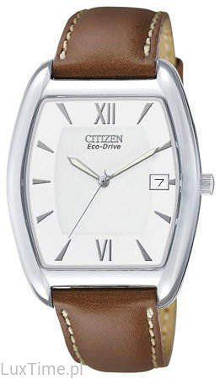
Zegarek męski - cena
Wybierając prezent oczywiście musimy wziąć nasze możliwości finansowe. Jednak kupno wysokiej jakości zegarka wcale nie musi bardzo nadszarpnąć naszego budżetu. Oczywiście im więcej funkcjonalności będzie posiadał wybrany model tym cena zegarka męskiego będzie wyższa. Znaczenie też ma marka jaką wybieramy. Jeśli chcesz zapoznać się z dokładnymi kosztami to zachęcamy do zapoznania się z propozycjami sklepu LuxTime. Jest to autoryzowany sklep z zegarkami, w którym znajdziesz bardzo szeroki wybór zegarków, zarówno tych tańszych jak i droższych - sprawdź: zegarek męski cena.

